УДК 004.658

Гайтан О.М., старший викладач
Сталинський В.М., студент
Полтавський національний технічний університет
імені Юрія Кондратюка

РОЗРОБЛЕННЯ ІНФОРМАЦІЙНОЇ СИСТЕМИ СОЦІАЛЬНОЇ ПІДТРИМКИ ВЕТЕРАНІВ

Вступ
Після демобілізації з зони бойових дій до цивільного життя повертається чимало військових. Виникає нагальна потреба в допомозі їм адаптуватися для цивільного життя. Перш за все виникає необхідність в будь-який момент часу, в будь-якому куточку країни мати можливість знайти найближчий пункт медичного обслуговування, переглянути інформацію по ньому, прокласти до нього маршрут, чи зателефонувати на гарячу лінію пункту.
Найбільш поширеним способом інформаційної підтримки є створення інформаційної системи у вигляді сайту або мобільного додатка, який надає потрібну інформацію щодо об’єктів соціальної інфраструктури та реалізує необхідний функціонал. Основним призначенням інформаційної системи є оперативне забезпечення користувача інформацією про зовнішній світ шляхом реалізації питально-відповідного відношення. Питально-відповідні відношення дозволяють виділити для інформаційної системи певний її фрагмент – предметну область, – який буде втілений в автоматизованій інформаційній системі. Сутностями предметної області в даній роботі виступають об’єкти спеціального призначення для ветеранів війни.
Постановка задачі
Метою даної роботи є створення кросплатформеної інформаційної системи «Veteran Care Network», яка повинна забезпечувати виконання таких функцій:
– розробка графічного інтерфейсу користувача з використанням Google-карт;
– створення бази даних об’єктів спеціального призначення для ветеранів війни (клініки в справах ветеранів; госпіталі в справах ветеранів; цивільні медичні об’єкти; не урядові центри здоров’я; психіатричні госпіталі);
– реалізація програмного модуля для пошуку, фільтрації, категоризації та відображення об’єктів вибраної категорій на карті;
– інформаційна підтримка по вибраних об’єктах;
– використання GPS-навігатора смартфона для визначення поточних географічних координат користувача;
– інтеграція з системою навігації для побудови маршруту поточного місця розташування до обраного користувачем об’єкта;
– реалізація інформаційної системи у вигляді сайту та клієнтського кросплатформеного мобільного додатку.
Архітектура системи
На основі аналізу існуючих програмних рішень можна зробити висновок, що архітектура систем інформаційної підтримки, як правило, включає в себе веб-додаток, який доступний з будь-якого комп’ютера в Інтернеті, не вимагає спеціальної установки або налаштування та має доступ до відповідної бази даних, а також додатки для мобільних пристроїв різних платформ, об’єднані в єдину інформаційну систему.
На сьогоднішній день інструменти для розробки пропонують безліч можливостей реалізації веб-додатків. Для того, щоб розробити веб-додаток, необхідно вибрати інструмент для розробки та веб-сервер, на якому він буде розміщений.
Основні принципи проектування програмного забезпечення для мобільних пристроїв незмінні незалежно від платформи та операційної системи, встановленої на ній. Головними відмінностями є технічні особливості, такі як інструментарій, API і SDK, парадигми проектування інтерфейсу. Існує великий вибір мов програмування для розробки мобільних додатків. Це пов'язано з тим, що для різних мобільних пристроїв доводиться використовувати різні мови програмування, що обумовлене тим, що мобільні пристрої мають різні операційні системи (ОС). Цільова платформа – iOS, Android, Windows Phone, BlackBerry – буде мати значний вплив на мову розробки, яка буде використовуватися. Наприклад, можна розробляти рідні додатки для кожної платформи або використовувати сторонній інструмент для оптимізації своїх додатків на різних платформах. З проведеного аналізу даної проблеми визначено, що більш доцільно розробляти крос-платформений веб-додаток для мобільного телефону – це дасть змогу швидше надати користувачам можливість користування програмою на різних мобільних пристроях, а згодом почати створювати більш потужний мобільний додаток для кожної мобільної системи окремо. Це допоможе заощадити час і зусилля, хоча може вплинути на зручність використання.
У даній роботі для створення кросплатформеного мобільного додатку була використана платформа PhoneGap. PhoneGap – це OpenSource платформа, яка дозволяє створювати універсальні мобільні застосунки, що працюють на різних мобільних платформах, включаючи iOS, Android, Blackberry, WebOS, Symbian и Windows Mobile, з використанням стандартних веб-технологій (HTML5, CSS3 і JavaScript). Процес установки і зовнішній вигляд таких застосунків не відрізняється від програм, створених з використанням рідного для кожної мобільної платформи інструментарію. При створенні додатку підтримується використання специфічних для кожної платформи функцій, а також доступ до API для взаємодії з обладнанням, телефонним стеком, адресною книгою, GPS, файловою системою, звуковою підсистемою, камерою, акселометром. компасом і іншими компонентами мобільних платформ, платформа дозволяє працювати з різними HTML5 сховищами localStorage, Web SQL, а також звертатися за будь-якою крос-доменною адресою. Через створення плагінів підтримується додавання додаткової функціональності і розширення API (інтерфейс програмування додатків).
Взаємодія розробленого мобільного додатку з веб-додатком здійснюється за допомогою відповідного API.
Архітектура інформаційної системи представлена на рис. 1.
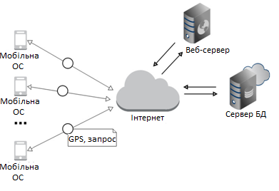
Рис. 1. Архітектура інформаційної системи

Для розробки мобільного додатку на платформі Phonegap виникла необхідність використання мапи. Для вирішення поставленої задачі було прийнято рішення використовувати GoogleMaps API. Використання API мало вирішити низку питань, а саме:
– відображення великої кількості маркерів на карті, близько 20 000.
– відображення короткої інформації про маркер при натисканні на нього;
– створення тимчасового маркеру при подвійному кліку на карту;
– прокладання маршруту між двома маркерами;
– центрування карти за координатами;
– відображення заданого радіусу навколо заданих координат;
– зміна масштабування карти за певних обставин;
– регулювання відображення тих чи інших маркерів, в залежності від вибору користувача;
– пересування карти до певних координат;
– пересування карти в задані кордони;
– створення навігації після прокладання маршруту між двома точками.

Для відображення великої кількості маркері використовується наступна послідовність дій (рис. 2):

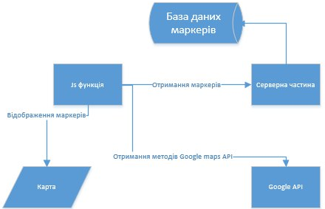
Рис. 2. Схема відображення на карті маркерів об’єктів проекту

Зовнішній вигляд розробленого додатку представлений на рис. 3:

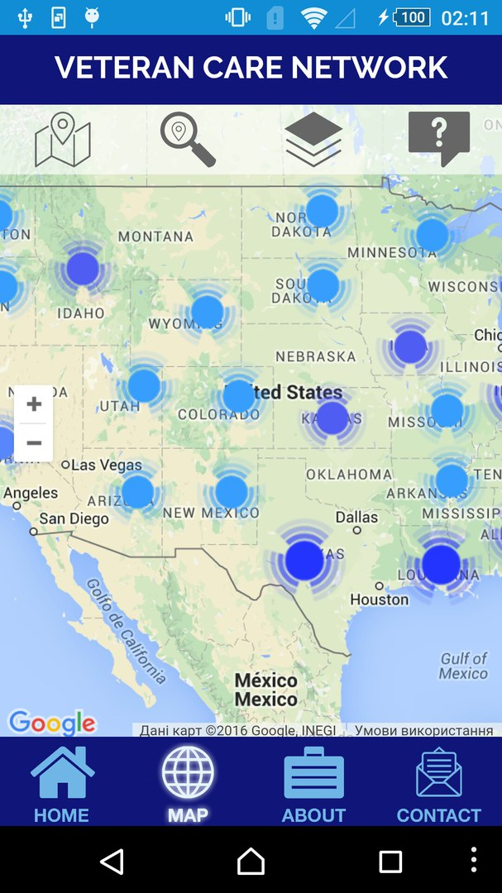
Рис. 3а. Вигляд сторінки карти
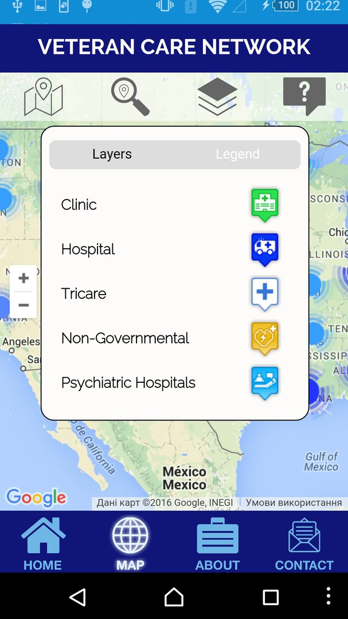
Рис. 3б. Вікно умовних позначень

Висновки
У роботі розглянута архітектура та основні принципи створення інформаційної системи «Veteran Care Network» для підтримки ветеранів, яка надає потрібну інформацію щодо об’єктів соціальної інфраструктури та реалізує основні пошукові та навігаційні можливості (пошук, категоризація та фільтрація об’єктів медичного обслуговування, перегляд інформації по них, прокладання маршруту тощо).
Розроблені алгоритми та структури даних можуть бути використані для створення інформаційних систем в інших предметних областях.

Література
- Амелин К.С. Введение в разработку приложений для мобильных платформ / К.С. Амелин, О.Н. Граничин, В.И. Кияев, А.В. Корявко. – СПб: Издательство ВВМ, 2011. – 508 с.
- Fowler M. UML Distilled: A Brief Guide to the Standard Object Modeling Language (Object Technology Series)/ М. Fowler. – Addison Wesley, 2003.
- Голощапов А.Л. Google Android. Создание приложений для смартфонов и планшетных ПК / А.Л. Голощапов. – СПБ: «Питер», 2012. – 832 с.
- Зандстра М. PHP. Объекты, шаблоны и методики программирования / М. Зандстра. – М.: Вильямс, 2011. – 528 с.
- Необходимость применения API в веб-разработке [Электронный ресурс]. – Режим доступа: http://www.coolwebmasters.com/codes-and-scripts/2231-the-increasing-importance-of-apis-in-web-development.html
- Петин В. API Яндекс, Google и других популярных веб-сервисов. Готовые решения для вашего сайта / В. Петин. – СПб.: БХВ-Петербург, 2012. – 480 с.

